LAB 5. LIST
Bài 1. Tạo danh sách như hình dưới, chú ý các dạng list chữ, la mã và số
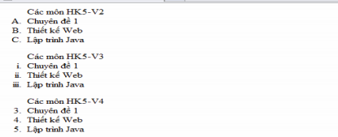
Bài 2. Tạo danh sách list lồng nhau như hình, chú ý list-style
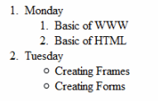
Bài 3. Thể hiện danh sách navigation như hình, lưu ý có tạo liên kết đến các link phù hợp của trang vnexpress.net:
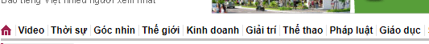
Bài 4. Thể hiện danh sách tóm tắt tin
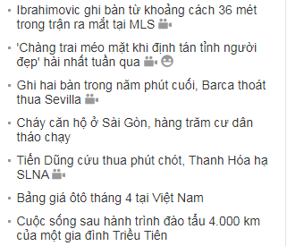
Bài 5. Thể hiện danh sách ở footer như hình, lưu ý tạo các cụm danh sách lồng nhau và có các liên kết phù hợp
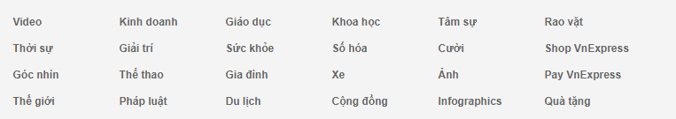

Bài 6. Danh sách OL top bài hát xếp hạng
